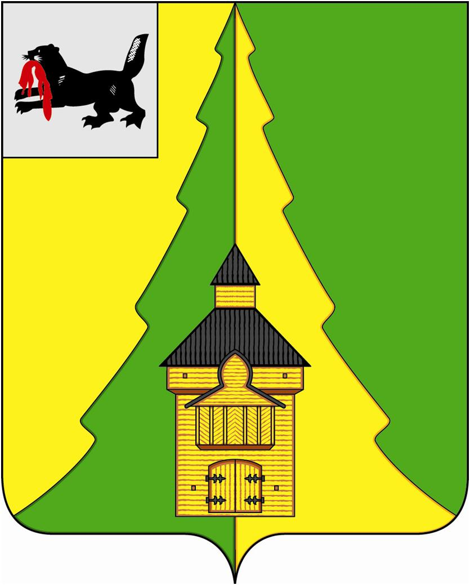

Российская Федерация
Иркутская область
Нижнеилимский муниципальный район
АДМИНИСТРАЦИЯ

ПОСТАНОВЛЕНИЕ

От « 21 » апреля 2017 г. №258-а
г. Железногорск-Илимский

«О проведении государственной
итоговой аттестации в 2017 году
на территории муниципального
образования «Нижнеилимский район»

На основании Приказа Минобрнауки России от 26.12.2013 № 1400 « Об утверждении Порядка проведения государственной итоговой аттестации по образовательным программам среднего общего образования» и Приказа Минобрнауки России от 25.12.2013 «Об утверждении Порядка проведения государственной итоговой аттестации по образовательным программам основного общего образования» в целях создания условий для объективной и независимой оценки качества подготовки обучающихся, освоивших основные образовательные программы основного общего и среднего общего образования, в соответствии со статьей 59 Федерального закона от 29.12.2012 года № 273-ФЗ «Об образовании в Российской Федерации» на территории муниципального образования «Нижнеилимский район», руководствуясь Федеральным законом от 06.10.2003 г. № 131-ФЗ «Об общих принципах организации местного самоуправления в Российской Федерации», Уставом муниципального образования «Нижнеилимский район», администрация Нижнеилимского муниципального района

ПОСТАНОВЛЯЕТ:

- Провести в 2017 году на территории муниципального образования «Нижнеилимский район» государственную итоговую аттестацию обучающихся, освоивших образовательные программы основного общего и среднего общего образования (далее – государственная итоговая аттестация).
- Муниципальному учреждению Департамент образования администрации Нижнеилимского муниципального района (начальнику Чибышевой И.А.) обеспечить в установленном порядке проведение государственной итоговой аттестации.
- Финансовому управлению администрации Нижнеилимского муниципального района (начальнику Бойко О.В.) обеспечить финансирование мероприятий по проведению государственной итоговой аттестации.
- Рекомендовать областному государственному бюджетному учреждению здравоохранения «Железногорская районная больница» (главному врачу Скориковой Л.А.) в установленном порядке организовать оказание медицинской помощи участникам государственной итоговой аттестации в пунктах проведения экзамена.
- Рекомендовать отделу министерства внутренних дел России по Нижнеилимскому району (начальнику ОМВД России в Иркутской области по Нижнеилимскому району подполковнику полиции Горшкову А.А.) обеспечить безопасность участников государственной итоговой аттестации на пути следования к месту и во время государственной итоговой аттестации проведения.
- Рекомендовать главам городских и сельских поселений Нижнеилимского района в установленном законодательством порядке оказать необходимое содействие в доставке участников государственной итоговой аттестации к месту проведения государственной итоговой аттестации.
- Рекомендовать Нижнеилимскому отделению ООО «Иркутская Энергосбытовая компания» (начальнику Карабановой Л.А.) обеспечить бесперебойное электроснабжение пунктов проведения государственной итоговой аттестации.
- Рекомендовать Иркутскому филиалу ОАО Междугородной и международной электрической связи «Ростелеком» (начальнику организации Тиман Ю.Р.) обеспечить бесперебойную телефонную связь и работу интернета в пунктах проведения государственной итоговой аттестации.
- Настоящее Постановление опубликовать в периодическом печатном издании «Вестник Думы и Администрации Нижнеилимского муниципального района», разместить на официальном информационном сайте МО «Нижнеилимский район».
- Контроль за исполнением данного Постановления возложить на заместителя мэра района по социальной политике Пирогову Т.К.

Мэр района М.С. Романов

Рассылка: в дело - 2, Пироговой Т.К., Департамент образования, Финансовое управление, ОГБУЗ ЖРБ, ОМВД, Главам поселений, Нижнеилимское отделение ООО «Иркутская Энергосбытовая компания», ОАО «Ростелеком».

Е.А. Толстикова
3-29-44

